ESCUELA SECUNDARIA TÉCNICA 101

CUADERNO DE TRABAJO
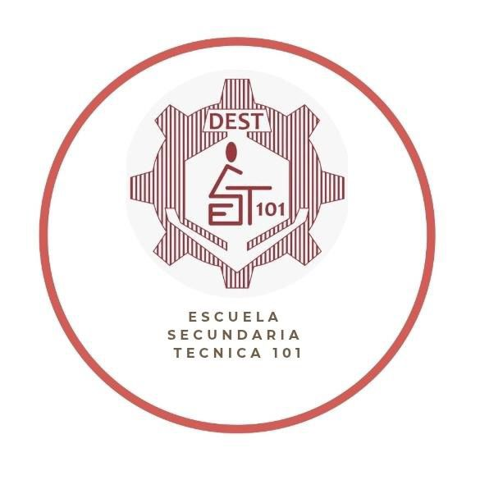

Por la Superación de México, México, México.
I N G L E S
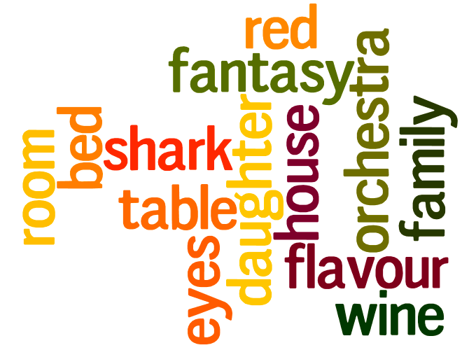
I I



ACTIVIDADES

Actividad 1. Inglés 🗣️: My Daily Routine (Mi Rutina Diaria) ☀️
PDA: Identifica y utiliza verbos de acción y vocabulario de tiempo para describir acciones cotidianas en presente simple (I wake up, I eat, I go).
Introducción:
Para hablar de lo que haces todos los días (tu rutina), usamos el Presente Simple en inglés, que es la forma más fácil de hablar. Siempre empezamos con "I" (Yo) y luego el verbo.
Instrucciones:
Completa las oraciones sobre tu mañana. Dibuja un reloj en el espacio al lado de cada acción y dibuja las manecillas con la hora que haces esa actividad.
Oración de Rutina (Inglés) | Tu Hora | Dibujo del Reloj
- I wake up at

b) I eat breakfast at

c) I go to school at

📝 Traducción:
En el espacio de abajo, traduce las tres oraciones completas al español.
- a) _________________________________________________________________
- b) _________________________________________________________________
- c) _________________________________________________________________

Actividad 2 🏠: Parts of My House (Partes de Mi Casa)
PDA: Utiliza vocabulario básico relacionado con el hogar y la preposición de lugar simple 'in' (dentro).
Introducción:
Para describir dónde están las cosas, usamos preposiciones. La palabra IN significa DENTRO de un lugar (como una caja, una habitación o una bolsa).
- Ejemplo: The book is in the bag (El libro está dentro de la mochila).
Instrucciones:
Une con una línea la palabra en inglés con su significado en español y con la parte de la casa donde normalmente se encuentra ese objeto. ¡Haz tres uniones diferentes para cada objeto!
Objeto en Inglés | Significado en Español | Lugar en la Casa
1. Bed | Coche | Kitchen
2. Car | Cama | Bathroom
3. Stove | Estufa | Bedroom
4. Shower | Regadera | Garage

📝 Escribe la Oración:
Usando la palabra IN (dentro), escribe una oración en inglés y luego en español.
- Ejemplo: The bed is in the bedroom La cama está dentro de el cuarto.
Oración en Inglés | Oración en Español (Traducción)
The stove is in the ____________________________. | ____________________________________
The __________________________ is in the _______________________. | ____________________________________

Actividad 3❓: Yes/No Questions (Preguntas Simples) ✅❌
PDA: Responde preguntas simples de forma corta usando la estructura básica del auxiliar 'Do' y 'Yes/No'.
Introducción:
¿Cuándo alguien te hace una pregunta que comienza con Do you...? (¿Tú...?), solo necesitas dar una respuesta muy corta:
Si la respuesta es SÍ: | Si la respuesta es NO:
Yes, I do. | No, I don't.

Instrucciones:
Lee cada pregunta en inglés y piensa en la traducción en español. Luego, responde la pregunta sobre ti mismo usando únicamente Yes, I do o No, I don't.
Preguntas sobre Ti (Inglés) | Traducción (Para Entender) | Respuesta Corta (Inglés)
1. Do you play video games?
2. Do you like to sing?
3. Do you eat pizza every day?
4. Do you speak Chinese?

